Załącznik B
(materiały pomocnicze 2)

Dziel i zwyciężaj (ang. divide-and-conquer)
Technika algorytmiczna dziel i zwyciężaj polega na podziale oryginalnego problemu na pewną liczbę podproblemów (zwykle różniących się od oryginalnego tylko mniejszą liczbą danych wejściowych), ich rozwiązaniu oraz połączeniu tych rozwiązań
w celu określenia rozwiązania pierwotnego zadania. Ta metoda projektowania algorytmów jest podstawą wielu efektywnych algorytmów w informatyce.

Przykład 1 (Żetony na szachownicy)
Rozmieść 16 żetonów na szachownicy 8 x 8 w taki sposób, aby w każdej kolumnie,
w każdym wierszu i na obu przekątnych nie było ich więcej niż dwa.
a) Rozwiąż zadanie, dzieląc zawarty w nim problem, w odpowiedni sposób na dwa podproblemy, które łatwiej rozwiązać.
Rozwiązanie:
Ponieważ liczba żetonów jest dwa razy większa od liczby kolumn i wierszy, więc liczba żetonów w każdej kolumnie i każdym wierszu musi być równa 2.
Powstaje pytanie: Czy można rozmieścić żetony w identyczny sposób
w pierwszych czterech kolumnach i czterech następnych kolumnach?
Okazuje się, że dość łatwo znaleźć takie ustawienie, co pokazane jest na rysunku:
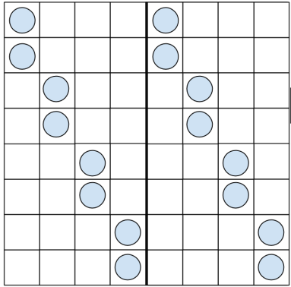
Projekt algorytmu to przykład zastosowania techniki typu „dziel i zwyciężaj”:
problem został podzielony na dwa mniejsze, które dość łatwo rozwiązać.
b) Jak zmodyfikować rozwiązanie pierwotnego zadania, aby uzyskać rozwiązanie dla przypadku 18 żetonów na szachownicy 9 x 9?

Zadanie 1 (Najcięższy i najlżejszy)
Mamy 16 identycznie wyglądających odważników. Ilu ważeń na wadze szalkowej potrzeba w celu wykrycia najlżejszego i najcięższego odważnika, przy założeniu, że na szalki wagi można wkładać tylko po jednym odważniku?
a) Zastosuj algorytm wykorzystujący m.in. technikę typu dziel i zwyciężaj.
b) Jak zmodyfikować rozwiązanie pierwotnego zadania, aby uzyskać rozwiązanie dla przypadku 17 odważników?
Do wykonania zadań wskazane jest użycie wagi szalkowej. Za odważniki mogą służyć pudełka zapałek.

Przykład 2 (Tromino)
Z szachownicy 8 x 8 usunięto jedno z pól (dowolne). Jak wypełnić pozostałe 63 jej pola sześciokątami L-tromino, które tworzą trzy kwadratów o rozmiarze pola szachownicy?
a) Zaproponuj rozwiązanie „siłowe”. Użyj wielokątów L-tromino z papieru. Ile ich trzeba?
Stosujesz metodę prób i błędów? Można w prosty sposób zastosować tę metodę do szachownicy 16 x 16, 32 x 32 itd.?
b) Zadanie można rozwiązać, stosując uporządkowaną procedurę. Jak to zrobić?

Rozwiązanie:
Sposób postępowania (algorytm) dla szachownicy o liczbie pól 2^{n} jest następujący:
- Podziel szachownicę na cztery szachownice o dwa razy mniejszej liczbie pól.
- Umieść jedno L-tromino na środku szachownicy tak, jak to jest ukazane na rysunku:
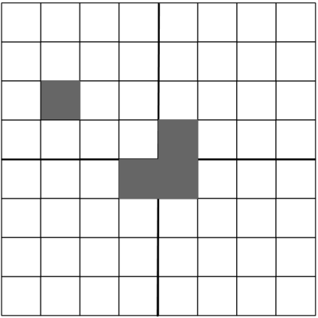
- Jeśli liczba pól mniejszych szachownic jest większa od czterech, to powtórz powyższe kroki dla każdej z nich.
Projekt algorytmu to przykład zastosowania techniki typu dziel i zwyciężaj.
Zauważ, że zawiera cztery tzw. wywołania rekurencyjne (powtórz powyższe kroki).
c) Zastosuj algorytm dla pierwotnego zadania, usuwając pole w innym miejscu szachownicy.

Zadanie 2 (Najbliższa para punktów)
Narysowano pewną liczbę punktów (ich odcięte są różne). Znajdź parę najbliższych punktów.
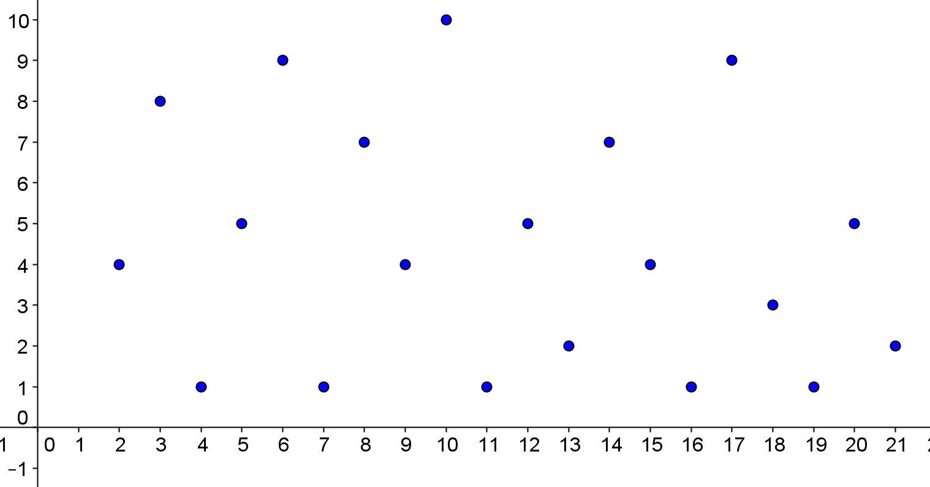
a) Zaproponuj rozwiązanie „siłowe”.
b) Zaproponuj algorytm wykorzystujący m.in. technikę typu „zmniejsz dwa razy i zwyciężaj”, rozwiązujący problem dla dowolnej liczby punktów.

